ГУАП

КАФЕДРА № 52

ПРЕПОДАВАТЕЛЬ

|  |  |  |
| --- | --- | --- |
| Доцент, кандидат |  | Е. М. Линский |
| технических наук |  |  |
|  |  |  |
| Должность, уч. степень, | подпись, дата | инициалы, фамилия |
| звание |  |  |
|  |  |  |

ОТЧЕТ О КУРСОВОЙ РАБОТЕ

''Пентамино''

по курсу: ОСНОВЫ ПРОГРАММИРОВАНИЯ

РАБОТУ ВЫПОЛНИЛ

|  |  |  |  |
| --- | --- | --- | --- |
| СТУДЕНТ ГР. № | 5023 |  | В. А. Сильченко |
|  |  |  |  |
|  |  | подпись, дата | инициалы, фамилия |
|  |  |  |  |

Санкт-Петербург 2021

**Содержание**

|  |  |  |  |
| --- | --- | --- | --- |
| 1. | Постановка задачи......................................................................................................................... | | 3 |
| 2. | Теория............................................................................................................................................ | | 3 |
| 3. | Алгоритм ....................................................................................................................................... | | 4 |
|  | 3.1 | Идея алгоритма укладки (backtrack): ..................................................................................... | 4 |
|  | 3.2 | Описание................................................................................................................................ | 4 |
|  | 3.3 | Реализация алгоритма............................................................................................................ | 5 |
|  | 3.4 | Анализ сложности ................................................................................................................. | 6 |
| 4. | Инструкция пользователя ............................................................................................................. | | 7 |
| 5. | Тестовые примеры ........................................................................................................................ | | 8 |
| 6. | Список литературы ....................................................................................................................... | | 9 |

1. **Постановка задачи**

Задачей данной курсовой работы является реализовать алгоритм укладки пентамино без наложения на языке С++.

1. **Теория**

Существует 12 видов фигур пентамино, которые можно обозначить прописными латинскими буквами. (Рис.1).

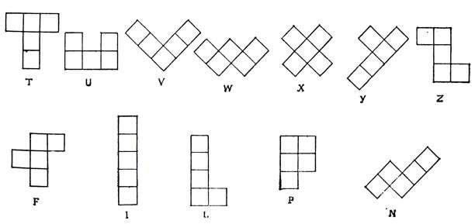

Рис.1: 12 фигур пентамино

* Каждая фигура занимает 5 клеток. 12 фигур пентамино
* Фигуры можно поворачивать на 90°.
* Поскольку всего имеется 12 разных пентамино и каждая из этих фигур покрывает пять клеток доски, то вместе они покрывают 60 клеток.
* Все возможные поля для укладки: 3x20, 4x15, 5x12, 6x10.

1. **Алгоритм**

**3.1 Идея алгоритма укладки (backtrack):**

Алгоритм поиска с возвращением заключается в следующем. Строится конструктивно последовательное расширение частичного решения. Если на конкретном шаге такое расширение провести не удается, то происходит возврат к предыдущему частичному решению, и попытки его расширить продолжаются.

**3.2 Описание**

Поиск решения происходит в рекурсивной функции (Search). В функции Search (в цикле) определяется (с помощью функции checkfield) номер ячейки, которая ещё не занята пентамино и дальше в цикле происходит попытка расположить заданную пентамино в заданную позицию с учётом всех возможных вариантов поворота пентамино, если не удалось этого сделать, то переходим к другой фигуре. Если удалось расположить пентамино, то происходит анализ на наличие клеток, которые уже никак не удастся заполнить (менее четырёх клеток, которые изолированы в исходной фигуре при текущем расположении пентамино), такой анализ осуществляется с помощью функции CountEmpty для всех клеток в окружении располагаемого сейчас пентамино. Если «зажатых» клеток не обнаружено, то текущее расположение пентамино запоминается в массиве visited и происходит переход к расположению следующей фигурки пентамино (происходит вызов функции Search). При обнаружении «зажатых» клеток новое расположение пентамино удаляется с поля и происходит переход на анализ расположения пентамино в следующую пустую клетку поля. Если все клетки были заполнены, то происходит запись результата в выходной файл «output.txt» и анализ продолжается. Когда все варианты были рассмотрены, происходит выход из функции Search, после чего программа завершается, закрывая файл "output.txt".

**3.3 Реализация алгоритма**

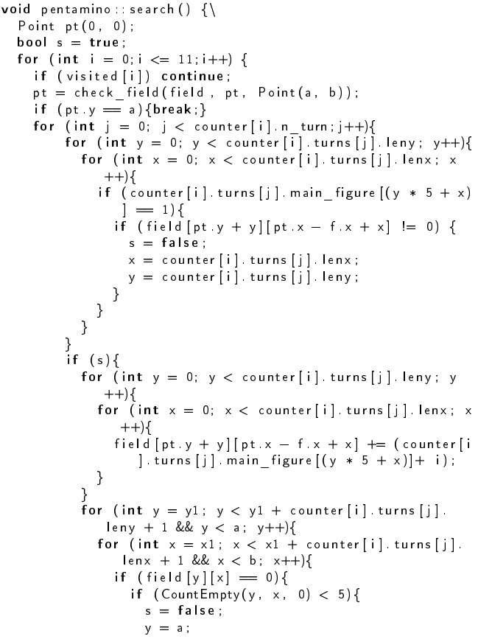

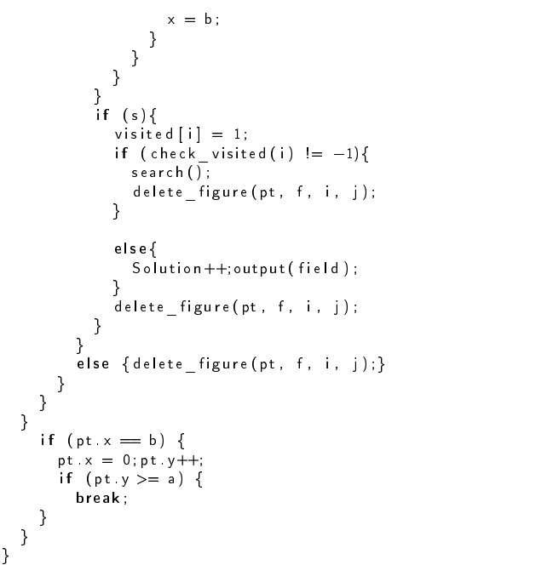

* pt - структура, которая является текущим ходом;
* field - поле заполнения;
* deletefigure - функция удаления фигуры с поля
* CountEmpty - функция проверка изолированных клеток

**3.4 Анализ сложности**

Сложность алгоритма O((n*m)!), где n - количество фигур, m - количество их зеркальных отражений и поворотов.

* 1. **Инструкция пользователя**

C помощью командной строки пользователь вводит прямоугольное поле размерностью в 60 клеток, с минимальной высотой 3. Открывается исполняемый файл. (Рис.2).

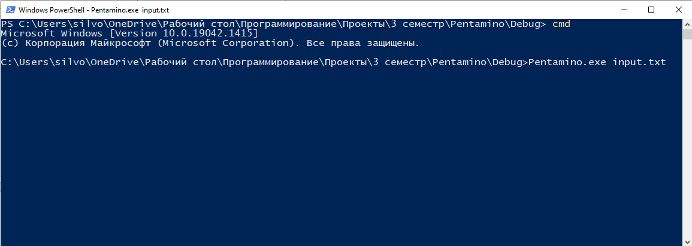

Рис.2: Запуск программы через консоль

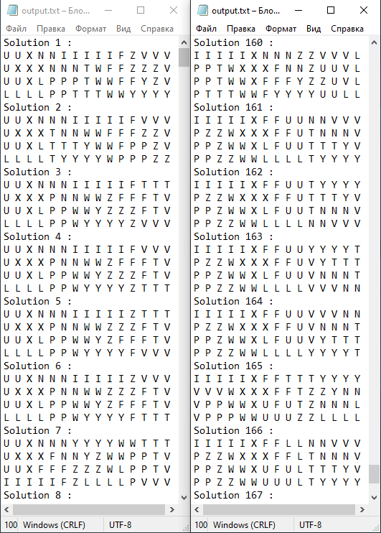После запуска программа создаст файл в папке с программой "output.txt", в котором будут выведены все возможные комбинации заполнения заданного поля. (Рис.3).

Рис.3: Выходной файл

1. **Тестовые примеры**

Пользователь запускает программу с полем 3 на 20; 5 на 12.(Рис.4).

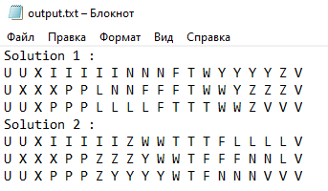

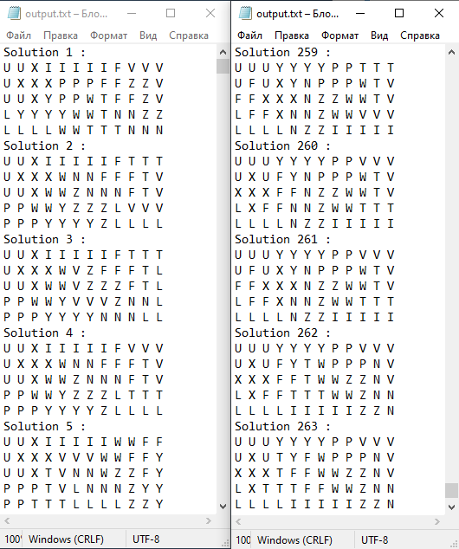

Рис.4: Вывод программы

* 1. **Список литературы**

1. **Рейнгольд Э., Нивергельт Ю., Део Н.** *Комбинаторные алгоритмы.* б.м. : М. Мир, 1980. (упражнения к гл. 4).
2. **Голомб⠀С.** *Пентамино.* б.м. : Мир, 1975.